Střední průmyslová škola a Vyšší odborná škola, Liberec, příspěvková organizace

Fitness Coaching Web

Ročníková práce

Autor **David Udič**

Obor **Informační Technologie**

Vedoucí práce **Ing. Jan Boháček**

Školní rok **2024/2025**

Počet stran **17**

Počet slov **1275**



Anotace

Práce se zabývá vývojem webové prezentace pro osobního fitness trenéra s důrazem na moderní design a funkcionalitu. Vychází z analýzy potřeb fitness koučů, kteří potřebují efektivně prezentovat své služby a získávat nové klienty v online prostředí. Přináší komplexní řešení postavené na frameworku Next.js, které zahrnuje responzivní design, přepínání mezi světlým a tmavým režimem a funkční kontaktní formulář s napojením na e-mailovou službu.

Summary

This work focuses on developing a web presentation for a personal fitness trainer with emphasis on modern design and functionality. It is based on analyzing the needs of fitness coaches who need to effectively present their services and acquire new clients in the online environment. It delivers a comprehensive solution built on the Next.js framework, featuring responsive design, light and dark mode switching, and a functional contact form connected to an email service.

Čestné prohlášení

Prohlašuji, že jsem předkládanou ročníkovou práci vypracoval sám a uvedl jsem veškerou použitou literaturu a bibliografické citace.

V Liberci dne

David Udič

Obsah

Úvod 1

1 První kapitola 2

1.1 Podkapitola první kapitoly 2

1.1.1 Podkapitola první kapitoly uvnitř první kapitoly 2

1.2 Seznamy 4

1.2.1 Číslovaný seznam 4

1.2.2 Odrážkový seznam 4

1.3 Dlouhá citace 4

1.4 Zdrojový kód 5

2 Druhá kapitola 7

2.1 Podkapitola druhé kapitoly 7

2.1.1 Podkapitola první kapitoly uvnitř první kapitoly 7

Závěr 8

Seznam zkratek a odborných výrazů 9

Seznam obrázků 10

Použité zdroje 11

A. Seznam přiložených souborů I

Úvod

**Proč jsem si vybral tuto práci**

Webové stránky jsou dnes naprostou nutností pro každého, kdo chce úspěšně podnikat, a fitness trenéři nejsou výjimkou. Téma jsem si vybral, protože mě baví spojení dvou mých zájmů – programování a fitness. Sám se věnuji cvičení už několik let a všiml jsem si, že mnoho trenérů nemá profesionálně zpracované webové stránky, nebo je nemá vůbec.

Když jsem přemýšlel nad ročníkovou prací, chtěl jsem vytvořit něco praktického, co by mělo reálné využití a zároveň by mi umožnilo naučit se nové technologie. Next.js je framework, se kterým jsme se ve škole ještě detailně nezabývali (ten nás čeká až ve čtvrtém ročníku), ale zaujal mě natolik, že jsem se rozhodl pustit do jeho studia samostatně a využít ho pro tento projekt.

**K čemu bude práce užitečná**

Vytvořený web poslouží jako praktická ukázka moderní webové prezentace pro fitness trenéry. V době, kdy většina lidí hledá služby online, je kvalitní webová stránka pro trenéry cestou, jak efektivně oslovit nové klienty a prezentovat své služby.

Osobně mi tato práce přinese zkušenost s vývojem reálného projektu od návrhu až po finální produkt. Next.js je framework, který si chci osvojit s předstihem před výukou ve čtvrtém ročníku, a tento projekt je ideální příležitostí. Naučím se při něm nejen samotný Next.js, ale i pokročilejší práci s CSS moduly a API routami.

Implementace funkcí jako je přepínání světlého a tmavého režimu nebo kontaktní formulář s napojením na e-mailovou službu jsou dovednosti, které jsou na trhu práce velmi žádané. Tyto znalosti mi pomohou jak při dalším studiu, tak při hledání stáže nebo budoucího zaměstnání v oboru.

V neposlední řadě mi práce umožní vytvořit portfolio projekt, který bude dobrou vizitkou mých schopností a může sloužit jako reference při ucházení se o práci v oblasti webového vývoje.

**Cílová skupina a její potřeby**

Při návrhu webu se zaměřuji především na potenciální klienty ve věku 25-45 let, kteří aktivně hledají fitness trenéra. Tito uživatelé očekávají přehledné informace o službách, cenách a kvalifikaci trenéra, na základě, kterých se rozhodnou pro kontakt.

# První kapitola

Text první kapitoly.

## Podkapitola první kapitoly

Text první podkapitoly

### Podkapitola první kapitoly uvnitř první kapitoly

Text něčeho, co sem nebudu psát.

#### Další úroveň nadpisů

Text

##### Pátá (nouzová) úroveň, kterou už nechceme tvořit

Lorem ipsum dolor sit amet, consectetuer adipiscing elit. Temporibus autem quibusdam et aut officiis debitis aut rerum necessitatibus saepe eveniet ut et voluptates repudiandae sint et molestiae non recusandae. Pellentesque habitant morbi tristique senectus et netus et malesuada fames ac turpis egestas. In laoreet, magna id viverra tincidunt, sem odio bibendum justo, vel imperdiet sapien wisi sed libero. Nullam sit amet magna in magna gravida vehicula. Aliquam in lorem sit amet leo accumsan lacinia. Aliquam ante. Temporibus autem quibusdam et aut officiis debitis aut rerum necessitatibus saepe eveniet ut et voluptates repudiandae sint et molestiae non recusandae. Pellentesque arcu. Nullam eget nisl. Integer malesuada. Nulla pulvinar eleifend sem. Cum sociis natoque penatibus et magnis dis parturient montes, nascetur ridiculus mus. Donec quis nibh at felis congue commodo. Cras pede libero, dapibus nec, pretium sit amet, tempor quis. Etiam dui sem, fermentum vitae, sagittis id, malesuada in, quam. Nunc auctor.

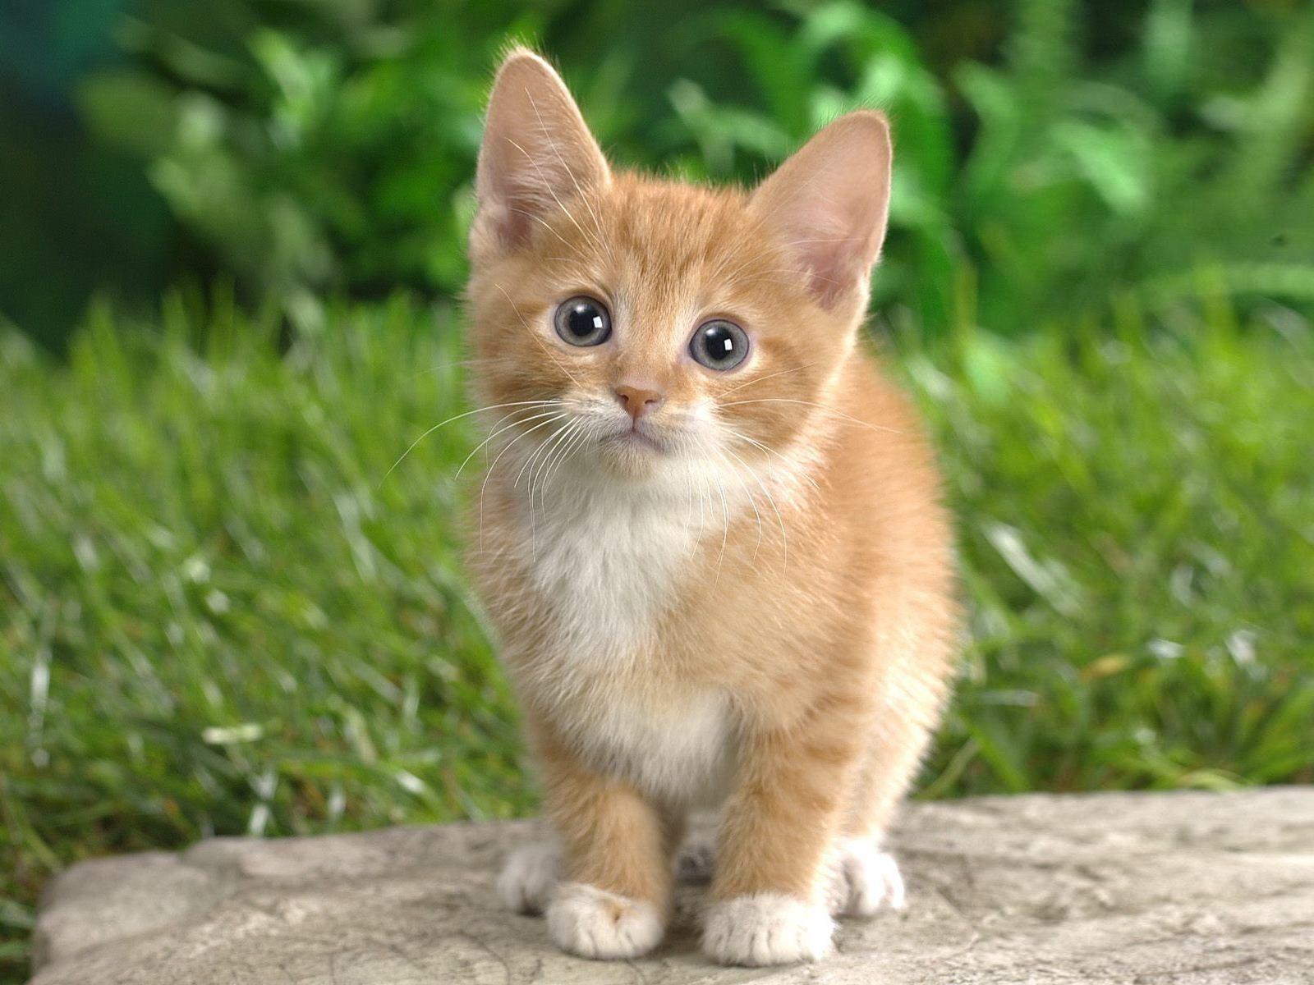

Obrázek 1 Úplně bez legrace, mě tohle kotě docela děsí.

Lorem ipsum dolor sit amet, consectetuer adipiscing elit. Temporibus autem quibusdam et aut officiis debitis aut rerum necessitatibus saepe eveniet ut et voluptates repudiandae sint et molestiae non recusandae. Pellentesque habitant morbi tristique senectus et netus et malesuada fames ac turpis egestas.

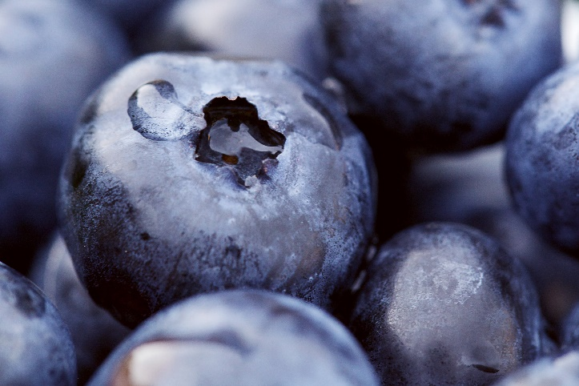

Obrázek 2 Modré borůvky

Lorem ipsum dolor sit amet, consectetuer adipiscing elit. Temporibus autem quibusdam et aut officiis debitis aut rerum necessitatibus saepe eveniet ut et voluptates repudiandae sint et molestiae non recusandae. Pellentesque habitant morbi tristique senectus et netus et malesuada fames ac turpis egestas. In laoreet, magna id viverra tincidunt, sem odio bibendum justo, vel imperdiet sapien wisi sed libero. Nullam sit amet magna in magna gravida vehicula. Aliquam in lorem sit amet leo accumsan lacinia. Aliquam ante. Temporibus autem quibusdam et aut officiis debitis aut rerum necessitatibus saepe eveniet ut et voluptates repudiandae sint et molestiae non recusandae. Pellentesque arcu. Nullam eget nisl. Integer malesuada. Nulla pulvinar eleifend sem. Cum sociis natoque penatibus et magnis dis parturient montes, nascetur ridiculus mus. Donec quis nibh at felis congue commodo. Cras pede libero, dapibus nec, pretium sit amet, tempor quis. Etiam dui sem, fermentum vitae, sagittis id, malesuada in, quam. Nunc auctor.

## Seznamy

### Číslovaný seznam

1. Položka seznamu
2. Další položka seznamu
3. Ještě jedna
   1. Druhá úroveň
   2. Další položka
4. Návrat zpátky

### Odrážkový seznam

* Bod seznamu
* Další bod seznamu
* Ještě jeden
  + A má potomka
  + Další
* A zase zpátky

## Dlouhá citace

Lorem ipsum dolor sit amet, consectetuer adipiscing elit. Temporibus autem quibusdam et aut officiis debitis aut rerum necessitatibus saepe eveniet ut et voluptates repudiandae sintr et molestiae non recusandae. Pellentesque habitant morbi tristique senectus et netus et malesuada fames ac turpis egestas. In laoreet, magna id viverra tincidunt, sem odio bibendum justo

Temporibus autem quibusdam et aut officiis debitis aut rerum necessitatibus saepe eveniet ut et voluptates repudiandae sint et molestiae non recusandae. Pellentesque arcu. Nullam eget nisl. Integer malesuada. Nulla pulvinar eleifend sem. Cum sociis natoque penatibus et magnis dis parturient montes, nascetur ridiculus mus. Donec quis nibh at felis congue commodo. (1)

Temporibus autem quibusdam et aut officiis debitis aut rerum necessitatibus saepe eveniet ut et voluptates repudiandae sint et molestiae non recusandae. Pellentesque arcu. Nullam eget nisl. Integer malesuada. Nulla pulvinar eleifend sem. Cum sociis natoque penatibus et magnis dis parturient montes, nascetur ridiculus mus. Donec quis nibh at felis congue commodo. Cras pede libero, dapibus nec, pretium sit amet, tempor quis. Etiam dui sem, fermentum vitae, sagittis id, malesuada in, quam. Nunc auctor

## Zdrojový kód

Temporibus autem quibusdam et aut officiis debitis aut rerum necessitatibus saepe eveniet ut et voluptates repudiandae sint et molestiae non recusandae. Pellentesque arcu. Nullam eget nisl. Integer malesuada. Nulla pulvinar eleifend sem. Cum sociis natoque penatibus et magnis dis parturient montes, nascetur ridiculus mus. Donec quis nibh at felis congue commodo. Cras pede libero, dapibus nec, pretium sit amet, tempor quis. Etiam dui sem, fermentum vitae, sagittis id, malesuada in, quam. Nunc auctor.

Zdrojový kód nebo jiná ukázka strojového výpisu

Může mít i víc řádků.

Temporibus autem quibusdam et aut officiis debitis aut rerum necessitatibus saepe eveniet ut et voluptates repudiandae sint et molestiae non recusandae. Pellentesque arcu. Nullam eget nisl. Integer malesuada. Nulla pulvinar eleifend sem. Cum sociis natoque penatibus et magnis dis parturient montes, nascetur ridiculus mus. Donec quis nibh at felis congue commodo. Cras pede libero, dapibus nec, pretium sit amet, tempor quis. Etiam dui sem, fermentum vitae, sagittis id, malesuada in, quam. Nunc auctor Lorem ipsum dolor..

Temporibus autem quibusdam et aut officiis debitis aut rerum necessitatibus saepe eveniet ut et voluptates repudiandae sint et molestiae non recusandae. Pellentesque arcu. Nullam eget nisl. Integer malesuada. Nulla pulvinar eleifend sem. Cum sociis natoque penatibus et magnis dis parturient montes, nascetur ridiculus mus. Donec quis nibh at felis congue commodo. Cras pede libero, dapibus nec, pretium sit amet, tempor quis. Etiam dui sem, fermentum vitae, sagittis id, malesuada in, quam. Nunc auctor.

# Druhá kapitola

Text první kapitoly.

## Podkapitola druhé kapitoly

Text první podkapitoly

### Podkapitola první kapitoly uvnitř první kapitoly

Text něčeho, co sem nebudu psát.

#### Další úroveň nadpisů

Text.

#### Další úroveň nadpisů

Text.

##### Ještě další úroveň nadpisů.

Další text.

Závěr

Tak jsem se dostal až na konec.

Seznam zkratek a odborných výrazů

HTML

HyperText Markup Language – značkovací jazyk používaný pro tvorbu webových stránek.

Seznam obrázků

Obrázek 1 Úplně bez legrace, mě tohle kotě docela děsí. 3

Obrázek 2 Modré borůvky 3

Použité zdroje

1. **Stehlík, Michal.** *Návod k maturitním pracím 2020.* Liberec : Albatros, 2020.

1. Seznam přiložených souborů

Na přiloženém datovém nosiči se nacházejí následující soubory a složky:

* **MP2010-Novák-Jan-L4-Tepelné_čerpadlo.docx** – editovatelná verze dokumentace maturitní práce
* **MP2010-Novák-Jan-L4-Tepelné_čerpadlo.pdf** – tisknutelná verze dokumentace maturitní práce
* **Výkresy** – kompletní výkresová dokumentace
* **Aplikace** – zdrojové kódy